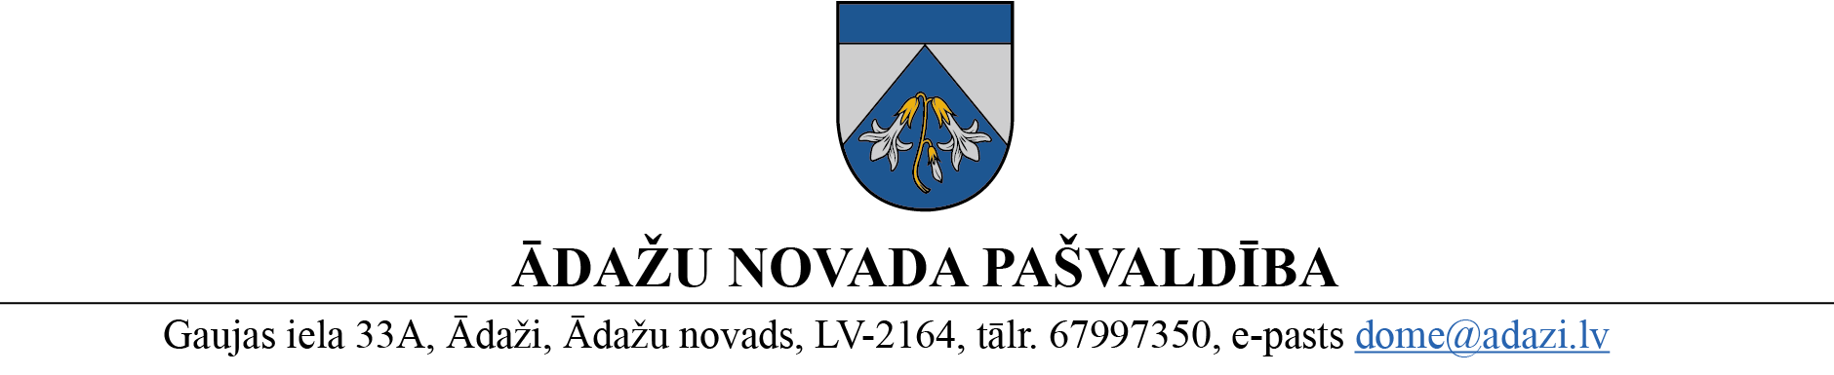

PROJEKTS uz 01.03.2023.
izskatīts Finanšu komitejā: 15.02.2023.
vēlamais izskatīšanas datums:
tuvākajā domes sēdē vai: 22.03.2023.
sagatavotājs: D.Čūriška
ziņotājs: V.Kuks

LĒMUMS

Ādažos, Ādažu novadā

2023. gada 22. martā Nr. «DOKREGNUMURS»

Par nekustamo īpašumu nodošanu pārvaldībā pašvaldības aģentūrai
“Carnikavas komunālserviss”
Ādažu novada pašvaldības 23.02.2022. saistošo noteikumu Nr. 17/2022 “Pašvaldības aģentūras "Carnikavas komunālserviss" nolikums” 7. punktā pašvaldības aģentūrai „Carnikavas komunālserviss” (turpmāk – Aģentūra) ir noteikts pienākums apsaimniekot un labiekārtot tai pārvaldībā nodotos pašvaldības nekustamos īpašumus.
Izvērtējot pašvaldības rīcībā esošo informāciju un ar lietu saistītos apstākļus, tika konstatēts, ka pašvaldībai pieder šādi nekustamie īpašumi:
- Muzeja iela 2, Mežgarciems, Carnikavas pag., Ādažu nov. (kad. Nr. 8052 008 1599), kas sastāv no zemes vienības 0,9867 ha platībā ar kadastra apzīmējumu 8052 008 1571. Pašvaldības īpašuma tiesība uz šo īpašumu nostiprināta 08.12.2022. Rīgas rajona tiesas Carnikavas pagasta zemesgrāmatas nodalījumā Nr. 100000564459;
- Kanāla iela 77, Alderi, Ādažu pag., Ādažu nov. (kad. Nr. 8044 014 0288), kas sastāv no zemes vienības 0,5897 ha platībā ar kadastra apzīmējumu 8044 014 0409. Pašvaldības īpašuma tiesība uz īpašumu norādītajā sastāvā nostiprināta 26.10.2022. Rīgas rajona tiesas Ādažu pagasta zemesgrāmatas nodalījumā Nr. 100000588466;
- Kreiļu iela 3, Eimuri, Ādažu pag., Ādažu nov. (kad. Nr. 8044 003 0130; nosaukums: “Trenči”), kas sastāv no zemes vienības 1,1052 ha platībā ar kadastra apzīmējumu 8044 003 0130. Pašvaldības īpašuma tiesība uz šo īpašumu nostiprināta 12.10.2017. Rīgas rajona tiesas Ādažu pagasta zemesgrāmatas nodalījumā Nr. 100000571812;
- Sintēzes iela 7, Mežgarciems, Carnikavas pag., Ādažu nov. (kad. Nr. 8052 008 1603), kas sastāv no zemes vienības 0,7001 ha platībā ar kadastra apzīmējumu 8052 008 1567. Pašvaldības īpašuma tiesība uz šo īpašumu nostiprināta 11.01.2023. Rīgas rajona tiesas Carnikavas pagasta zemesgrāmatas nodalījumā Nr. 100000564365.
Pašvaldību likuma 73. panta astotā daļa nosaka, ka dome lemj par pašvaldības nekustamā īpašuma nodošanu starp pašvaldības iestādēm.
Ievērojot iepriekš minēto un saskaņā ar apsaimniekošanas līgumu, kas 02.02.2004. noslēgts starp Carnikavas pagasta padomi un Aģentūru, pamatojoties uz Pašvaldību likuma 73. panta astoto daļu, kā arī Finanšu komitejas 15.02.2023. atzinumu, Ādažu novada pašvaldības dome
NOLEMJ:
- Nodot Aģentūrai pārvaldībā Ādažu novada pašvaldības nekustamo mantu līdz ar dokumentiem, kas uz to attiecas:
  - nekustamo īpašumu Muzeja iela 2, Mežgarciems, Carnikavas pag., Ādažu nov. (kad. Nr. 8052 008 1599), kas sastāv no zemes vienības 0,9867 ha platībā ar kadastra apzīmējumu 8052 008 1571;
  - nekustamo īpašumu Kanāla iela 77, Alderi, Ādažu pag., Ādažu nov. (kad. Nr. 8044 014 0288), kas sastāv no zemes vienības 0,5897 ha platībā ar kadastra apzīmējumu 8044 014 0409;
  - nekustamo īpašumu Kreiļu iela 3, Eimuri, Ādažu pag., Ādažu nov. (kad. Nr. 8044 003 0130; nosaukums: “Trenči”), kas sastāv no zemes vienības 1,1052 ha platībā ar kadastra apzīmējumu 8044 003 0130;
  - nekustamo īpašumu Sintēzes iela 7, Mežgarciems, Carnikavas pag., Ādažu nov. (kad. Nr. 8052 008 1603), kas sastāv no zemes vienības 0,7001 ha platībā ar kadastra apzīmējumu 8052 008 1567.
- Lēmumā noteiktās mantas uzturēšanas izdevumus apmaksāt no Aģentūras budžeta tāmes līdzekļiem.
- Pašvaldības administrācijas Juridiskajai un iepirkumu nodaļai līdz 10.04.2023. sagatavot papildu vienošanos par 1. punktā noteikto pie 02.02.2004. pašvaldības nekustamo īpašumu apsaimniekošanas līguma, kas noslēgts starp Carnikavas pagasta padomi un Aģentūru.
- Pašvaldības izpilddirektoram parakstīt 3. punktā noteikto vienošanos.

Pašvaldības domes priekšsēdētāja K.Miķelsone

Noraksti:
CKS (e-noraksts), JIN, GRN, IDR - @

